

Hurtownie danych

Lista 2 – Podstawy SQL: PIVOT i CASE



Aleksander stepaniuk

nr. indeksu: 272644

Politechnika Wrocławska, Informatyka Stosowana

**Rozwiązania:**

Zadanie 1.

1.

Obraz zawierający tekst, zrzut ekranu, Czcionka

Zawartość wygenerowana przez sztuczną inteligencję może być niepoprawna.

2.

Obraz zawierający tekst, zrzut ekranu, oprogramowanie

Zawartość wygenerowana przez sztuczną inteligencję może być niepoprawna.

3.

Obraz zawierający tekst, zrzut ekranu, Czcionka, design

Zawartość wygenerowana przez sztuczną inteligencję może być niepoprawna.

4.

Obraz zawierający tekst, zrzut ekranu, design

Zawartość wygenerowana przez sztuczną inteligencję może być niepoprawna.

5.

Obraz zawierający tekst, zrzut ekranu, Czcionka

Zawartość wygenerowana przez sztuczną inteligencję może być niepoprawna.

Obraz zawierający tekst, zrzut ekranu

Zawartość wygenerowana przez sztuczną inteligencję może być niepoprawna.

Obraz zawierający tekst, zrzut ekranu, Czcionka

Zawartość wygenerowana przez sztuczną inteligencję może być niepoprawna.

Zadanie 2.

1. Excel

Kwota zamówienia, a miesiącObraz zawierający tekst, numer, Czcionka, linia

Zawartość wygenerowana przez sztuczną inteligencję może być niepoprawna.

Wielkość zamówienia, a dzień tygodnia

Obraz zawierający tekst, zrzut ekranu, numer, Wykres

Zawartość wygenerowana przez sztuczną inteligencję może być niepoprawna.

1. Tableau

Ilość zamówień w poszczególnych regionach:

Obraz zawierający mapa, zrzut ekranu

Zawartość wygenerowana przez sztuczną inteligencję może być niepoprawna.Obraz zawierający mapa, zrzut ekranu

Zawartość wygenerowana przez sztuczną inteligencję może być niepoprawna.

Wykres kołowy, przedstawiający ilość zamówień w poszczególnych kategoriach:

Obraz zawierający krąg, tekst, zrzut ekranu, diagram

Zawartość wygenerowana przez sztuczną inteligencję może być niepoprawna.

Wykres liniowy pokazujący liczbę zamówień w zależności od miesiąca:

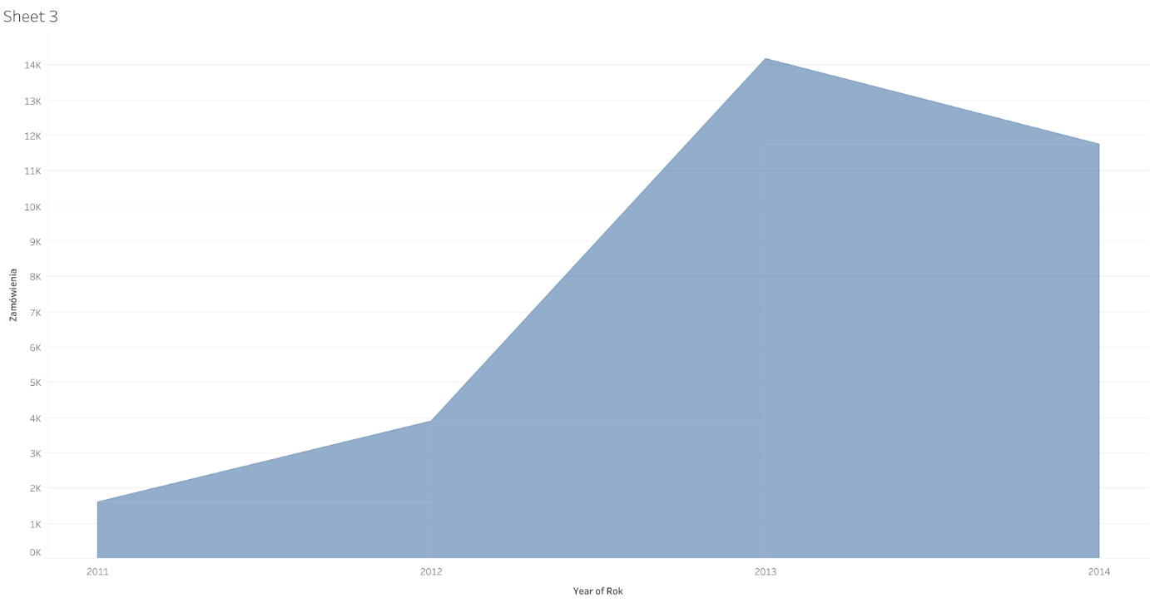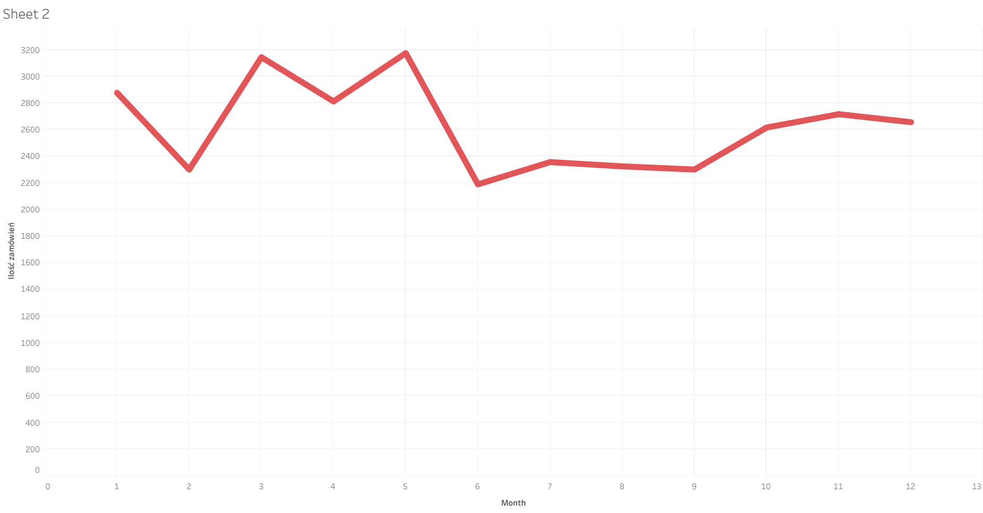Wykres liniowy pokazujący ilość zamówień w poszczególnych latach.

Wykres obrazujący wartość sprzedanych produktów ze względu na kategorie i podkategorie: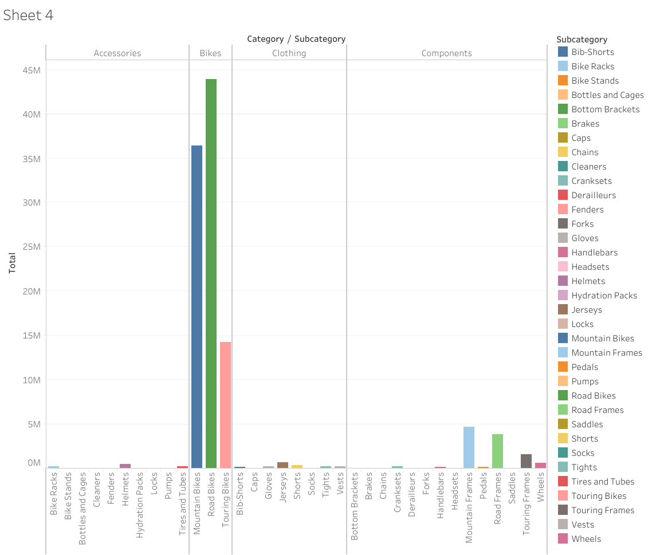

**Wnioski:**

Zapytania PIVOT są o wiele bardziej czytelne (mniejsza ilość rekordów, łatwiej czytelna dla ludzkiego oka) i proste do dalszego przetwarzania (np. wyświetlenia ich jako wykres).

Widać wyraźnie, że w roku 2011 liczba różnych klientów jest bardzo niska, co sugerowało by, że wtedy firma rozpoczęła swoją działalność rynkową. Bardzo duży pik w ilości klientów widać w połowie roku 2013, kiedy ich liczba wzrasta bardzo dynamicznie i do końca roku osiąga 2000 różnych klientów miesięcznie.

Widoczne jest także, że miesiące cieplejsze (maj, czerwiec, lipiec) są najbardziej korzystne dla sprzedaży (może to wynikać z tego, że jest to sklep rowerowy i ludzie chcą kupować sprzęt na ładną pogodę która wtedy statystycznie następuje).

Spośród wszystkich 17 sprzedawców, jedynie 10 z nich pracowało w firmie przez wszystkie 4 lata. Jest to relatywnie duża liczba i może sugerować że warunki pracy w firmie są wystarczająco dobre dla większości pracowników, aby pozostać w niej zatrudnionym przez 4 lata. Stephen Jiang oraz Pamela Ansman-Wolfe mają wyjątkowo małą ilość obsłużonych transakcji – może to sugerować, że albo region w którym pracują nie jest dość obfity w klientów lub to sami pracownicy mogą robić coś nie tak. Julian Carson, Tsvi Reiter, Micheal Blythe oraz Linda Mitchell mają bardzo dobre wyniki ilości obsłużonych transakcji, więc ich region jest bardzo obfity w klientów i/lub bardzo dobrze spełniają oni swoje obowiązki.

Około 2/3 klientów (prawie 24000 osób) nie posiada żadnej karty lojalnościowej. Blisko 1/4 (ponad 14000) z nich posiada srebrną kartę. Lekko ponad 200 osób posiada kartę złotą, natomiast ponad 400 posiada kartę platynową. Rozkład ten jest bardzo daleki od rozkładu naturalnego, więc można się zastanowić nad zmianą reguł przydzielania kart lojalnościowych, tak aby lepiej nagradzać przywiązanie do firmy.

Największe obroty widać na przełomie wiosny i lata (od marca do lipca), najmniejsze jesienią i zimą. Lata 2011 oraz 2014 nie mają pełnych danych, więc nagły spadek w roku 2014 do zera jest jedynie pozorny.

Zaskakującym wnioskiem jest to, że w poniedziałki i środy sprzedawane jest najwięcej produktów (ilościowo), więcej nawet niż w weekendy. Nie jest to jednak duża różnica, ponieważ wykres nie zaczyna się od poziomu zera. Drugim ciekawym wnioskiem jest fakt, że pomimo ogólnego trendu większej sprzedawalności w czasie wiosenno letnim – kwiecień pozostaje miesiącem z widocznie niższą sprzedażą niż marzec czy maj. Wynika to jednak z faktu, że na początku każdego miesiąca (a czasami na samym końcu poprzedniego miesiąca) jest bardzo widoczny wzrost zarówno w liczbie zamówień jak i w ich kwocie. Może to być związane jakimiś regulacjami faktur albo innego rodzaju biurokracją. Kwoty te są bardzo duże i „wyginają” końcowy wykres na rzecz sąsiednich miesięcy.

Najwięcej zamówień pochodzi z USA. Najgorszym regionem jest Europa, czyli Niemcy i Francja.

Największa wartość sprzedanych produktów to wszystkie podkategorie rowerów. Road i Mountain Bikes mają największą sprzedaż, a Tourist Bike ma nieco niższą. Wśród komponentów widać również nieco wyższe kwoty dla ram rowerowych (Mountain Frame, Road Frame) niż pozostałe komponenty, ponieważ są one droższe niż inne komponenty.